Tillsynsbegäran – information om höga naturvärden i avverkningsanmälan A 29150-2023 i Bodens kommun
Denna tillsynsbegäran behandlar höga naturvärden i avverkningsanmälan A 29150-2023 i Bodens kommun som inkom 2023-06-28 och omfattar 2,9 ha.
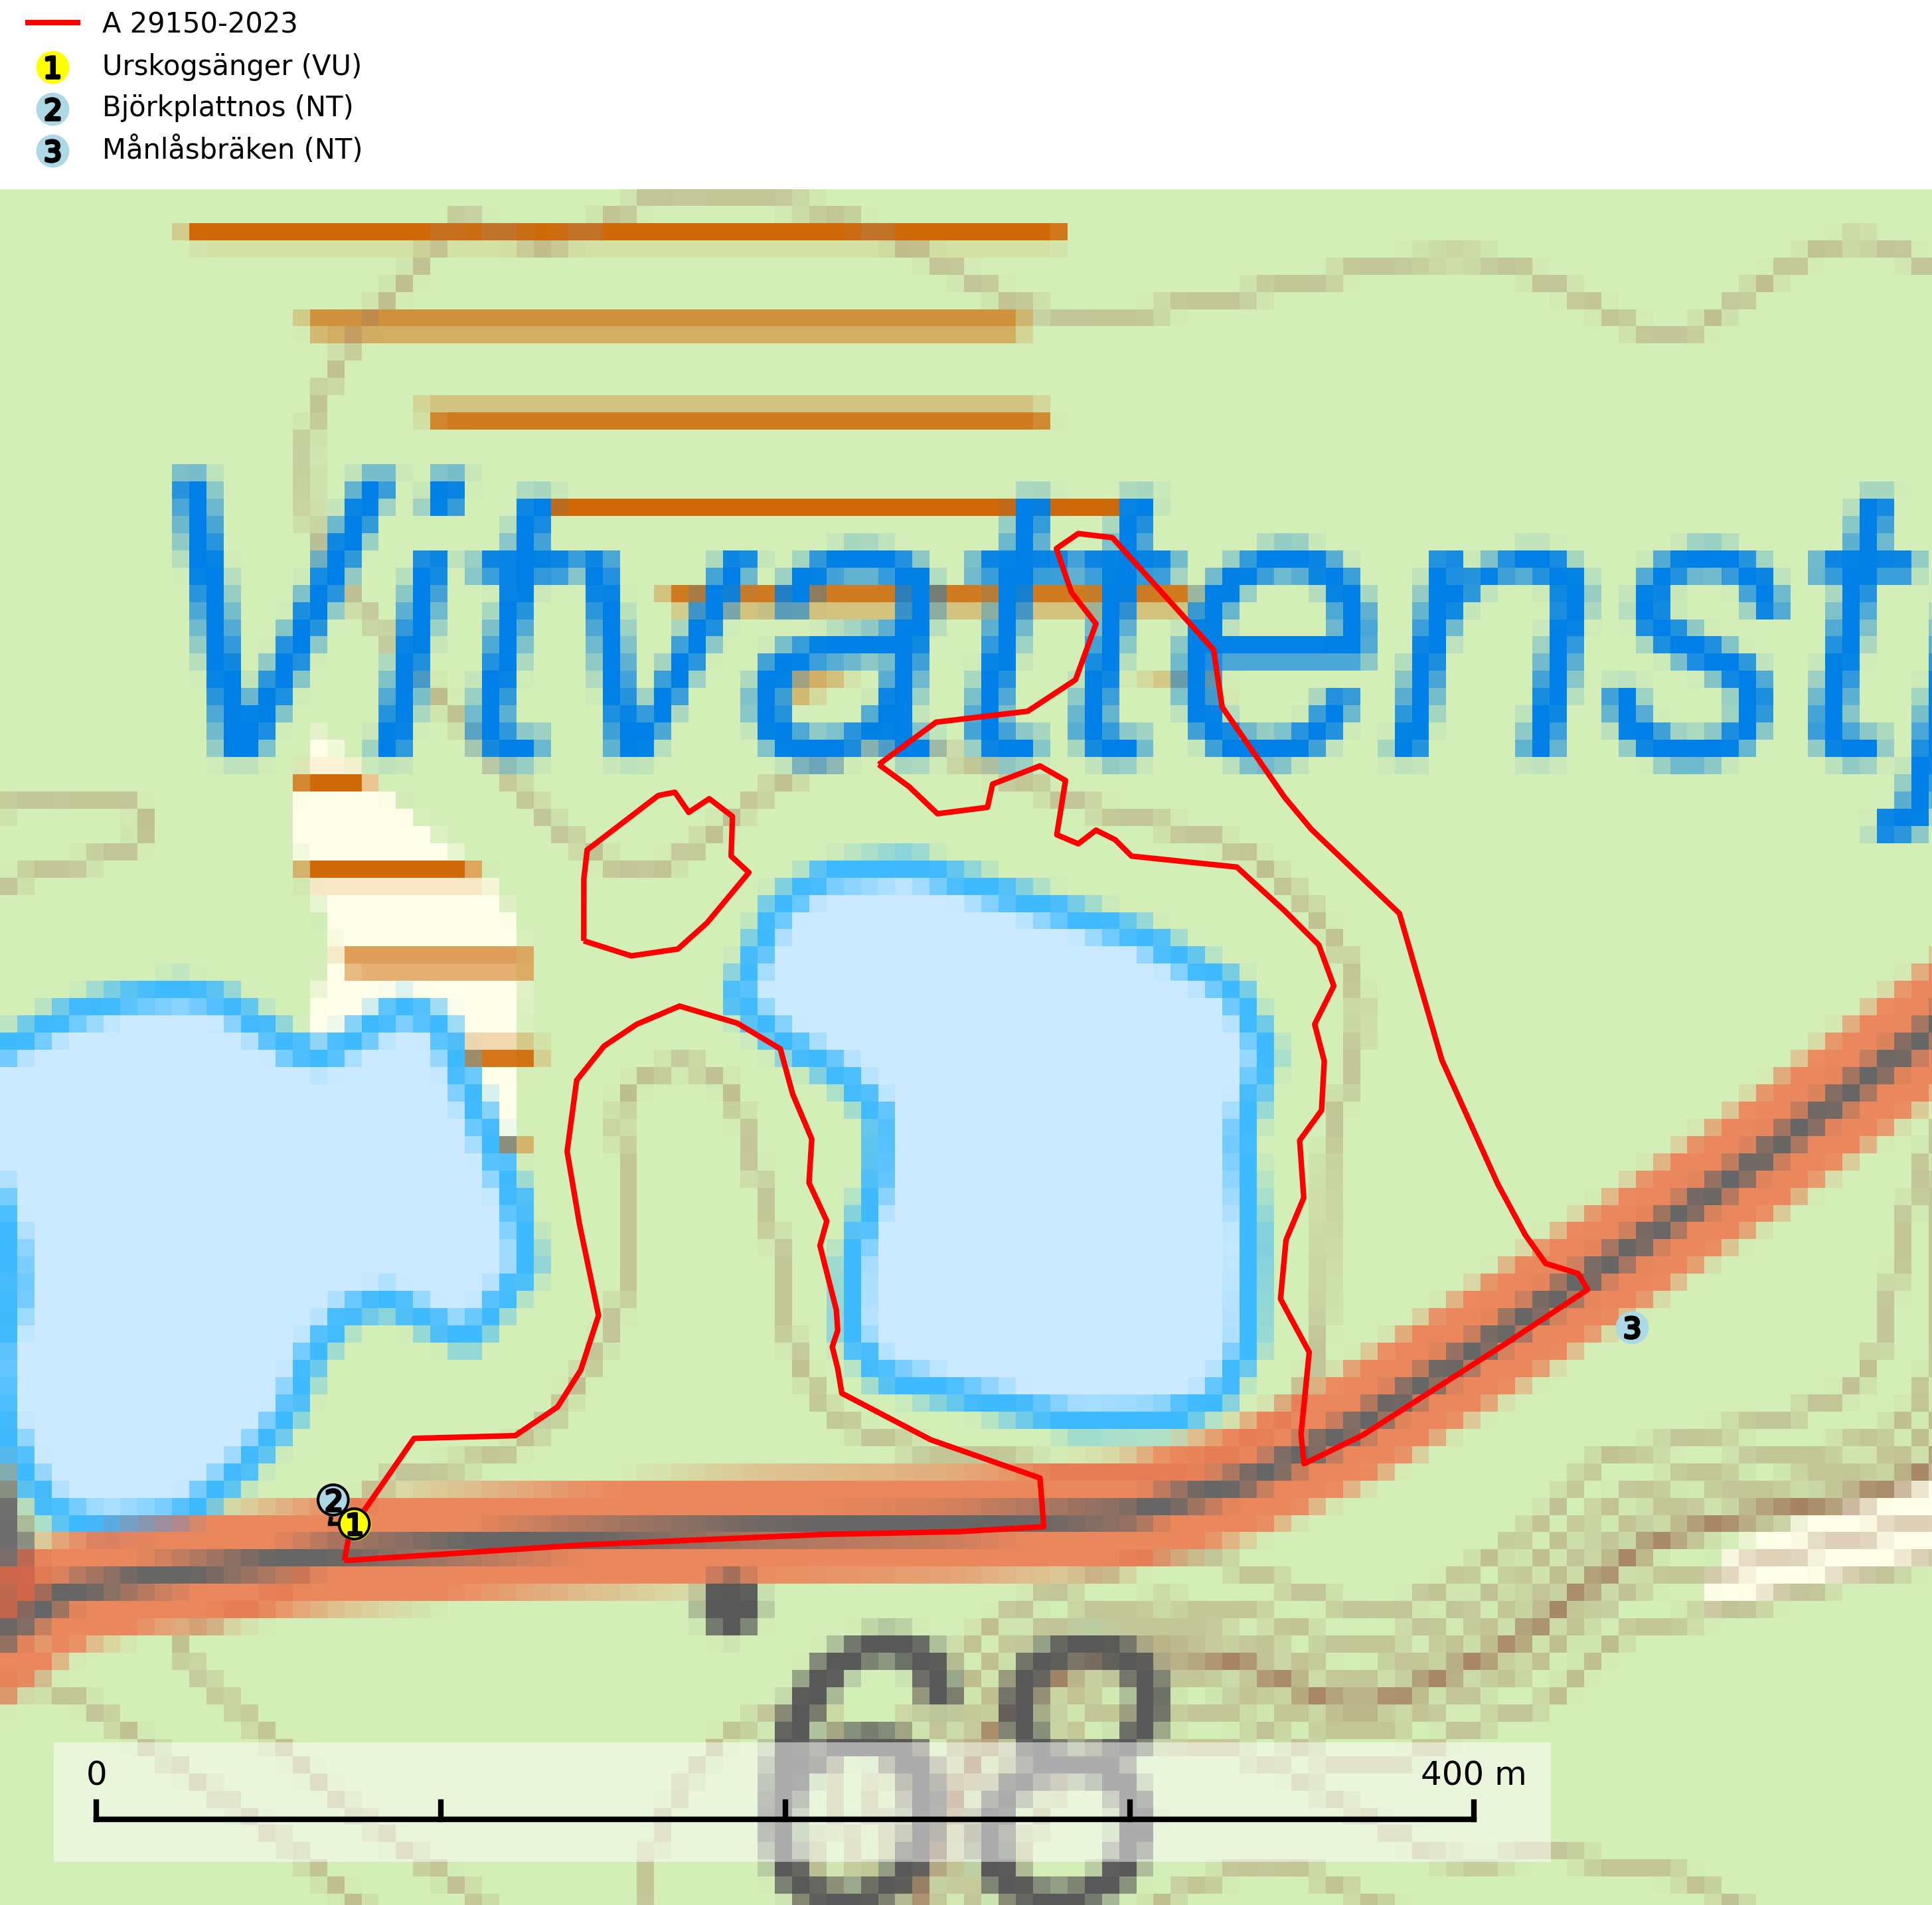
Figur 1. Fyndplatser för naturvårdsarter inom 17 meter från avverkningsanmälan. Markörer utan svart kant är placerade på fyndplatsen. Markörer med svart kant är placerade vid sidan av fyndplatsen har ett svart streck som visar fyndplatsens exakta position. Kartans mittpunktskoordinat är N 7357930, E 762921 i SWEREF 99 TM.
Inom 17 meter från avverkningsanmälan finns fynd av 3 naturvårdsarter, varav 3 är rödlistade: urskogsänger (VU), björkplattnos (NT) och månlåsbräken (NT). Se Figur 1.

Tillsynsbegäran
Vi begär härmed att Skogsstyrelsen fattar beslut enligt miljöbalken som säkerställer att skogens höga naturvärden bevaras samt att EU-lagstiftning efterlevs och att artskyddsbrott förhindras.
Vi önskar även ta del av de ställningstaganden och beslut som myndigheten meddelar till följd av aktuell avverkningsanmälan och föreningens inlaga (se 34 § förvaltningslagen).

Naturvårdsarter och fridlysta arter
Nedan följer beskrivningar av de naturvårdsarter och fridlysta arter som har sina livsmiljöer och växtplatser i den avverkningsanmälda skogen. De påträffade naturvårdsarterna är ett tydligt kvitto på att det rör sig om en skog med höga naturvärden.
Urskogsänger (VU) lever i bon av hästmyran Camponotus herculeanus, vanligen i grova solexponerade tallhögstubbar som varit döda mera än tio år, men även i döda klibbalar, aspar, björkar, och granar. Artens larver lever främst av döda myror. Larven går inför förpuppningen in i den lösare veden och gnager en särskild puppkammare där. Den fullbildade skalbaggen kläcks oftast på hösten och övervintrar i puppkammaren. Skalbaggen kan påträffas löpande omkring i solskenet utanpå torrträden redan i slutet av april. Arten missgynnas av en minskad tillgång på grova torrträd och högstubbar med hästmyror. Ofta förekommer även stubbfuktbagge (VU), Cryptophagus quercinus och nordlig svampklobagge i samma träd (SLU Artdatabanken, 2024).
Björkplattnos (NT) är en skalbagge vars larvutveckling sker i innerbarken på 5–15 cm grova, nyligen döda grenar och stammar av olika lövträd. Björk, al, rönn, sälg och asp anges som värdväxter. Arten hotas av minskad mängd lämpligt yngelsubstrat till följd av ett ökat nyttjande av ved för framställning av energi (SLU Artdatabanken, 2024).

